Wijzigingsbesluit subsidie verduurzamende woningverbetering Zuidoost
Het college van burgemeester en wethouders van Amsterdam,

gelet op artikel 149 van de Gemeentewet, artikel 4:23, eerste lid van de Algemene Wet Bestuursrecht en artikel 3, tweede lid van de Algemene Subsidieverordening Amsterdam 2013, gezien, gezien de op 3 maart 2020 door het college van burgemeester en wethouders vastgestelde ‘Routekaart Amsterdam Klimaatneutraal 2050’, gezien het 4 februari 2021 namens college van burgemeester en wethouders van Amsterdam getekende Masterplan Zuidoost, en gezien de door Minister van Binnenlandse Zaken en Koninkrijksrelaties verstrekte specifieke uitkering betreffende herstructurering volkshuisvesting ‘Amsterdam investeert in de vernieuwing van wijken’ van 14 juli 2021,

besluit:
Artikel I
De subsidieregeling duurzame Amsterdamse gebouwen wordt als volgt gewijzigd:

a. hoofdstuk 6 en artikel 6.1 en 6.2 worden vernummerd naar respectievelijk hoofdstuk 7 en artikelen 7.1 en 7.2.

b. Na hoofdstuk 5 wordt een hoofdstuk ingevoegd dat luidt:

Hoofdstuk 6 Verduurzamende Woningverbetering

Artikel 6.1 Begripsomschrijvingen
In dit hoofdstuk wordt verstaan onder:
achterstallig onderhoud: een zodanige tekortkoming van een bouwwerk dat er op grond van artikel 1a, 1b, 7b 13 of 13a van de Woningwet voorzieningen aan dat bouwwerk noodzakelijk zijn, dan wel een tekortkoming van een bouwwerk die krachtens artikel 7:241 Burgerlijk wetboek als een gebrek heeft te gelden;
bestaand gebouw: een bouwwerk waarvoor een melding of kennisgeving van de gereedkomen van bouw, zoals genoemd in artikel 7, lid g van het Besluit basisregistratie adressen en gebouwen en vereist volgens artikel 1.25, lid 2 van het Bouwbesluit 2012 is gedaan;
BRL 9500: door de Stichting Kwaliteit voor Installaties Nederland bindend verklaarde Nationale Beoordelingsrichtlijn 9500, zoals vastgesteld op 31 augustus 2011, inclusief latere wijzigingen;
certificaathouder: certificaathouder als bedoeld in BRL 9500, deel 02;
college: het college van burgemeester en wethouders van de gemeente Amsterdam;
maatwerkadviesrapport: maatwerkadviesrapport als bedoeld in BRL 9500, deel 02;
energielabel: een in de officiële landelijke database, EP-online.nl, opgenomen registratie van de energieprestaties van een gebouw, zoals bedoeld in artikel 1.1, eerste lid van het besluit energieprestatie gebouwen;
EPA-adviseur: een persoon die voldoet aan de eisen aan de vakbekwaamheid van ‘EPA-adviseur’ conform bijlage 2 van BRL 9500, deel 2;
gebied: een door denkbeeldige lijnen begrensd deel van grondgebied van de gemeente Amsterdam;
labelstap: de verbetering van het energielabel van een gebouw of woning door de verbetering
van de met één letter of lettercombinatie uitgedrukte weergave van de energieprestaties met één stap; bijvoorbeeld de stap van energielabel F naar energielabel E of van energielabel A+ naar energielabel A++.
verblijfsobject: kleinste binnen één of meer panden gelegen en voor woon-, bedrijfsmatige, of recreatieve doeleinden geschikte eenheid van gebruik die ontsloten wordt via een eigen afsluitbare toegang vanaf de openbare weg, een erf of een gedeelde verkeersruimte, onderwerp kan zijn van goederenrechtelijke rechtshandelingen en in functioneel opzicht zelfstandig is, zoals bedoeld in artikel 1, lid m van de Wet basisregistratie adressen en gebouwen;
verduurzamende woningverbetering: een combinatie van fysieke maatregelen aan een bestaand gebouw die ertoe leiden dat er geen sprake meer is van achterstallig onderhoud, gebrekkig functionerende inpandige installaties en bovendien leiden tot een vermindering van de hoeveelheid energie die nodig is om het gebouw geschikt te houden voor verblijf en gebruik door personen.
vereniging van eigenaren: een vereniging van eigenaren en andere rechtspersonen met leden waarbij het gebouw in eigendom van die rechtspersoon is en de leden een exclusief en verhandelbaar recht hebben tot bewoning van woningen in dat gebouw, zoals coöperatieve flatverenigingen.
vve: zie vereniging van eigenaren;
woning: een adresseerbaar verblijfsobject dat in de Basisregistratie Adressen en Gebouwen geregistreerd zal kunnen worden met het gebruiksdoel woonfunctie;
woning in particulier bezit: een woning die eigendom is van een natuurlijke persoon of een woning waarvoor geldt dat het eigendom van de exclusieve en verhandelbare bewonings- of appartementsrechten bij een natuurlijke persoon liggen, zoals een vereniging van eigenaren;
woning in corporatiebezit: een woning die eigendom is van een woningcorporatie of een woning waarvoor geldt dat het eigendom van de exclusieve en verhandelbare bewonings- of appartementsrechten bij een woningcorporatie liggen;
woningcorporatie: Toegelaten instellingen zoals bedoeld in artikel 19 van de Woningwet en het Besluit toegelaten instellingen volkshuisvesting 2015.
Artikel 6.2 Toepasselijkheid ASA 2013
De ASA2013 is van toepassing op dit hoofdstuk, tenzij daarvan in dit hoofdstuk uitdrukkelijk van wordt afgeweken.

Artikel 6.3 Doel van de in het hoofdstuk omschreven subsidie
Het doel van dit hoofdstuk is het in specifieke gebieden in Zuidoost stimuleren van de realisatie van verduurzamende woningverbetering door vve’s met in ieder geval particuliere woningbezitters.

Artikel 6.4 Gebiedsbepaling
Het gebied waarbinnen de subsidiabele activiteiten in dit hoofdstuk plaats dienen te vinden om in aanmerking te komen voor subsidie bestaat uit de volgende in Bijlage III omschreven deelgebieden:
Kantershof
Rechte H-buurt
Hakfoort-Huigenbos
Hoptille
G-buurt oost
Reigersbos noord
Reigersbos centrum
Venserpolder west
Venserpolder oost
Artikel 6.5 Subsidiabele activiteiten
Het college kan een eenmalige subsidie verlenen voor het, binnen het in artikel 6.4 bepaalde gebied, uitvoeren van maatregelen die onder de verantwoordelijkheid van de aanvrager vallen aan alle woningen binnen een bestaand gebouw die tot gevolg hebben dat:
geen sprake meer is van achterstallig onderhoud; en
ten minste drie labelstappen worden gemaakt of het energielabel B is bereikt; en
inpandige installaties naar behoren functioneren.
Artikel 6.6 Subsidiabele kosten
In aanmerking voor subsidie op grond van dit hoofdstuk komen 70% van de kosten voor de uitvoering van de in artikel 6.5 bedoelde maatregelen.

Artikel 6.7 Hoogte van de subsidie
De hoogte van de subsidie voor de in artikel 6.5 genoemde subsidiabele activiteiten bedraagt ten hoogste de voor subsidie in aanmerking komende kosten, zoals bedoeld in artikel 6.6 en is niet hoger dan:
€ 9.400,- per woning in particulier bezit in het gebouw; en
€ 6.000,- per woning in corporatie bezit in het gebouw, voor zover de subsidie als gevolg van corporatiebezit niet meer is dan één vierde van het bedrag dat uit onderdeel a volgt.
Artikel 6.8 Subsidieplafond
Het subsidieplafond gedurende de periode tussen de inwerkingtreding van het Wijzigingsbesluit subsidie verduurzamende woningverbetering Zuidoost en 31 december 2028 voor de subsidiabele activiteiten in artikel 6.5 bedraagt € 29.099.737,-.

Artikel 6.9 de aanvrager
De subsidie in dit hoofdstuk kan uitsluitend worden aangevraagd door verenigingen van eigenaren.

Artikel 6.10 Bij de subsidieaanvraag in te dienen gegevens
De beschrijving van activiteiten, zoals bedoeld in artikel 5, tweede lid, onderdeel a van de ASA 2013, bevat bij aanvragen op grond van dit hoofdstuk in ieder geval een overzichtstabel die de volgende zaken met betrekking tot de woningen waaraan de subsidiabele activiteiten plaats zullen vinden bevat:
straatnaam;
huisnummer;
huisnummertoevoeging;
postcode;
de juridisch eigenaar van de woning of het appartementsrecht; en
het huidige energielabel;
In aanvulling op artikel 5, tweede lid van de ASA 2013 worden bij de subsidieaanvraag op basis van dit hoofdstuk de volgende gegevens en stukken overlegd:
een meerjaren onderhoudsplan (MJOP) dat voldoet aan de volgende vereisten:
    - is opgesteld conform NEN 2767;
    - omvat alle collectieve gebouwelementen en onderbouwt de collectiviteit van die elementen met behulp van een verwijzing naar het specifieke artikel in de splitsingsakte of andere documenten waarin de verdeling van eigendom en verantwoordelijkheden tussen de leden is vastgelegd;
    - voorziet in een plan voor het onderhoud voor alle collectieve gebouwelementen voor een periode van minimaal 30 jaar en voor het casco voor een periode van minimaal 50 jaar;
    - bevat een detailleerde tabel die voor ieder jaar op basis van de onderhouds- en vervangingscyclus van alle collectieve gebouwelementen voor een periode van 30 jaar inzichtelijk maakt welke werkzaamheden moeten gebeuren en welke kosten daaraan zijn verbonden en waarvoor verder geldt dat:
      - de omschrijving van de werkzaamheden en de geraamde kosten in deze tabel in ieder geval gekwantificeerd onderbouwd worden door vermelding van het aantal eenheden, het aantal strekkende meter of het aantal vierkante meter van de werkzaamheden en de eenheidsprijzen voor de aan die werkzaamheden verbonden eenheden, strekkende meters of vierkante meters; en
      - de vervangingscyclus in deze tabel er niet toe leidt dat de vervanging gebouwelementen op een later moment gepland wordt dan uit de theoretische levensduur van het gebouwelement volgt.
    - bevat voldoende, duidelijke en gedetailleerde foto’s die de conditiemeting onderbouwen;
    - benoemt welke collectieve gebouwelementen die niet visueel geïnspecteerd konden worden, welk aanvullende onderzoek plaatsgevonden heeft met betrekking tot die elementen en hoe de benodigde maatregelen die uit het aanvullend onderzoek volgden opgenomen zijn opgenomen zijn in het MJOP.
een maatwerkadviesrapport, dat tenminste de volgende kenmerken heeft:
    - het beschrijft welke maatregelen nodig zijn om ten minste drie labelstappen te maken of het energielabel B te bereiken met de woningen waarvoor subsidie wordt aangevraagd;
    - het is niet eerder is opgesteld dan 1 september 2016;
    - het bevat de naam en het adres van de EPA-adviseur die de woningen heeft opgenomen ten behoeve dit rapport; en
    - het bevat de naam, het adres, het inschrijfnummer bij de Kamer van Koophandel en het nummer van het certificaat van de certificaathouder waarvoor de in onderdeel iii genoemde EPA-adviseur werkt;
een bewijs dat de rekening waarop het subsidiebedrag gestort zal worden op naam van de aanvrager staat, zoals een bankrekeningafschrift of een bankpas.
een kopie van de vigerende splitsingsakte of indien die niet bestaat andere documenten waarin de verdeling van eigendom en verantwoordelijkheden tussen de leden is vastgelegd.
Artikel 6.11 Weigeringsgronden
In aanvulling op artikel 9, eerste lid, van de ASA 2013 weigert het college een subsidie te verlenen voor de subsidiabele activiteiten in dit hoofdstuk, indien:
reeds begonnen is met het treffen van de maatregelen voordat de subsidieaanvraag is ingediend;
de aanvraag voor subsidie ontvangen is na 31 december 2028;
In aanvulling op artikel 9, tweede lid, van de ASA 2013 kan het college geheel of gedeeltelijk weigeren een subsidie te verlenen voor de subsidiabele activiteiten in dit hoofdstuk, indien:
de subsidieaanvraag de maximale subsidiehoogte overschrijdt;
de activiteiten waarvoor subsidie is aangevraagd niet bijdragen aan de realisatie van het doel van dit hoofdstuk;
al eerder subsidie is aangevraagd op basis van deze regeling voor dezelfde activiteit;
het maatwerkrapport of het meerjarig onderhoudsplan, zoals bedoeld in respectievelijk artikel 6.10, tweede lid, onderdelen a en b niet voldoende informatie bieden om de noodzaak of de subsidiabele kosten van de uit te voeren maatregelen te bepalen.
Artikel 6.12 Bevoorschotting
Een verzoek tot verlening van een voorschot op een subsidie op grond van dit hoofdstuk gaat gepaard met offertes voor de realisatie van de subsidiabele activiteiten waarop de kosten voor de realisatie van de subsidiabele activiteiten voldoende duidelijk zijn uitgesplitst en aangemerkt.
Een voorschot op een subsidie op grond van dit hoofdstuk is niet hoger dan 70% van de, in het eerste lid bedoelde, op offertes uitgesplitste en aangemerkte kosten voor de realisatie van de subsidiabele activiteiten en ook niet hoger dan 100% van het in de verleningsbeschikking bepaalde subsidiebedrag.
Een tijdsplanning voor uitvoering van de subsidiabele activiteiten die bij voorkeur gebaseerd is op de door de aannemer opgestelde uitvoeringsplanning.
Artikel 6.13 Aanvullende verplichtingen subsidieverlening
Naast de verplichtingen op grond van artikelen 10 en 11 van de ASA 2013, zijn aan de subsidie op grond van dit hoofdstuk de volgende verplichtingen verbonden:
de start van de uitvoering van de gesubsidieerde activiteiten dient uiterlijk binnen 2 jaar na de datum van de verleningsbeschikking te zijn begonnen, tenzij in de verleningsbeschikking een andere termijn gesteld wordt. Deze termijn kan door het college op verzoek worden verlengd indien het college dit uitstelverzoek, voorzien van een onderbouwing, vóór het verstrijken van de voor start van uitvoering gestelde termijn ontvangt.
de gesubsidieerde activiteiten dienen uiterlijk binnen drie jaar na datum van de verleningsbeschikking te hebben plaatsgevonden, tenzij in de verleningsbeschikking een andere termijn gesteld wordt. Deze termijn kan door het college op verzoek worden verlengd indien het college dit uitstelverzoek, voorzien van een onderbouwing, vóór het verstrijken van de voor oplevering gestelde termijn ontvangt.
een door de gemeente aangestelde inspecteur wordt op verzoek van die inspecteur in de gelegenheid gesteld de uitgevoerde werkzaamheden ter plaatse te inspecteren.
na uitvoering van de subsidiabele activiteiten draagt de aanvrager er zorg voor dat het energielabel van de woning correspondeert met de werkelijke energieprestaties van de woning.
de aanvrager draagt zorgt voor de vaststelling van een herzien meerjarig onderhoudsplan, dat:
is opgesteld conform NEN 2767;
alle collectieve gebouwelementen omvat en de collectiviteit van die elementen onderbouwt met behulp van een verwijzing naar het specifieke artikel in de splitsingsakte of andere documenten waarin de verdeling van eigendom en verantwoordelijkheden tussen de leden is vastgelegd;
voorziet in een plan voor het onderhoud voor alle collectieve gebouwelementen voor een periode van minimaal 30 jaar en voor het casco voor een periode van minimaal 50 jaar;
een detailleerde tabel bevat die voor ieder jaar op basis van de onderhouds- en vervangingscyclus van alle collectieve gebouwelementen voor een periode van 30 jaar inzichtelijk maakt welke werkzaamheden moeten gebeuren en welke kosten daaraan zijn verbonden en waarvoor verder geldt dat:
    - de omschrijving van de werkzaamheden en de geraamde kosten in deze tabel in ieder geval gekwantificeerd onderbouwd worden door vermelding van het aantal eenheden, het aantal strekkende meter of het aantal vierkante meter van de werkzaamheden en de eenheidsprijzen voor de aan die werkzaamheden verbonden eenheden, strekkende meters of vierkante meters; en
    - de vervangingscyclus in deze tabel er niet toe leidt dat de vervanging gebouwelementen op een later moment gepland wordt dan uit de theoretische levensduur van het gebouwelement volgt.
voldoende, duidelijke en gedetailleerde foto’s bevat die de conditiemeting onderbouwen;
benoemt welke collectieve gebouwelementen die niet visueel geïnspecteerd konden worden, welk aanvullende onderzoek plaatsgevonden heeft met betrekking tot die elementen en hoe de benodigde maatregelen die uit het aanvullend onderzoek volgden opgenomen zijn opgenomen zijn in het MJOP;
voor een periode van 5 jaar, na de uitvoering van de subsidiabele activiteiten, geen onderhoudsactiviteiten bevat die aan te merken zijn als het wegwerken van achterstallig onderhoud.
Artikel 6.14 Verantwoording van de subsidie
Het activiteitenverslag, zoals bedoeld in artikel 14, tweede lid, onderdeel a van de ASA 2013 bevat voor subsidies op grond van dit hoofdstuk in ieder geval een overzicht waaruit voor ieder van de woningen waaraan de subsidiabele activiteiten zijn uitgevoerd blijkt:
straatnaam;
huisnummer;
huisnummertoevoeging;
postcode;
de juridisch eigenaar van de woning of het appartementsrecht; en
het energielabel na de uitvoering van de subsidiabele activiteiten.
Het financieel verslag, dan wel de jaarrekening, zoals bedoeld in artikel 14, tweede lid, onderdeel b van de ASA2013, dat onderdeel uitmaakt van een aanvraag tot subsidievaststelling op grond van dit hoofdstuk bevat in ieder geval een overzicht waaruit blijkt welke kosten aan de subsidiabele activiteiten zijn verbonden en verschaft inzicht in de hoogte van deze kosten.
In aanvulling op artikel 14, tweede lid van de ASA 2013 bevat een aanvraag tot vaststelling van subsidie op grond van dit hoofdstuk tevens:
de betaalde facturen voor de uitgevoerde subsidiabele activiteiten, waarop de subsidiabele kosten voldoende duidelijk zijn uitgesplitst en opgemerkt, inclusief betaalbewijzen; en
het herzien meerjarig onderhoudsplan, zoals bedoeld wordt in artikel 6.13, onderdeel e.
c. voor de algemene toelichting wordt een bijlage toegevoegd die als volgt luidt:

Bijlage II

In artikel 6.4 van de subsidieregeling duurzame Amsterdamse gebouwen wordt verwezen naar deze bijlage voor het bepalen van de deelgebieden.

Inhoudsoverzicht

Kantershof
Rechte H-buurt
Hakfoort-Huigenbos
Hoptille
G-buurt oost
Reigersbos noord
Reigersbos centrum
Venserpolder west
Venserpolder oost
Deelgebieden

A. Kantershof

Het deelgebied Kantershof wordt, onder verwijzing naar deze bijlage, in artikel 6.4, onderdeel a aangewezen. Dit deelgebied wordt als volgt begrensd:
aan de zuidoostzijde:
tussen de denkbeeldige lijn die door de wegas van de ’s Gravendijkdreef loopt en de denkbeeldige lijn die loopt door de wegas van het deel van de Kouwenoordweg dat parallel ligt aan het Geerdinkhofpad, door het Kantershofpad;
tussen de denkbeeldig lijn die loopt door de wegas van het deel van de Kouwenoordweg dat parallel ligt aan het Geerdinkhofpad en de Weespertrekvaart, door de Gaasperdammerweg (A9);
aan de noordoostzijde door de Weespertrekvaart;
aan de noordwestzijde door een denkbeeldige lijn die door de middelpunten van de bruggen met nummers 1134 en 1135 loopt;
aan de zuidwestzijde:
tussen de brug met nummer 1135 en het Kantershofpad, door een denkbeeldige lijn die door de wegas van de ’s Gravendijkdreef loopt;
tussen het Kantershofpad en de Gaasperdammerweg (A9), door een denkbeeldige lijn die loopt door de wegas van het deel van de Kouwenoordweg dat parallel ligt aan het Geerdinkhofpad.
De volgende postcode en huisnummercombinaties worden geacht binnen de Kantershof te vallen:

Postcode | Huisnummer |  | Postcode | Huisnummer |  | Postcode | Huisnummer
1103 RR | alle |  | 1104 GN | alle |  | 1104 HH | alle
1103 SB | 46 |  | 1104 GP | alle |  | 1104 HJ | alle
1104 DN | alle |  | 1104 GR | alle |  | 1104 JA | alle
1104 DP | alle |  | 1104 GS | alle |  | 1104 JB | alle
1104 GA | alle |  | 1104 GT | alle |  | 1104 JC | alle
1104 GB | alle |  | 1104 GV | alle |  | 1104 JD | alle
1104 GC | alle |  | 1104 GW | alle |  | 1104 JE | alle
1104 GD | alle |  | 1104 GX | alle |  | 1104 JG | alle
1104 GE | alle |  | 1104 GZ | alle |  | 1104 JJ | alle
1104 GG | alle |  | 1104 HA | alle |  | 1104 JH | alle
1104 GH | alle |  | 1104 HB | alle |  | 1104 JK | alle
1104 GJ | alle |  | 1104 HC | alle |  | 1104 JL | alle
1104 GK | alle |  | 1104 HD | alle |  | 1104 JM | alle
1104 GL | alle |  | 1104 HE | alle |  | 1104 JN | alle
1104 GM | alle |  | 1104 HG | alle |  | 1104 RA | alle

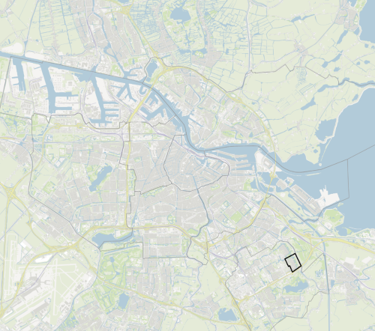
Afbeelding 6.4.a.a – Ligging Kantershof in Amsterdam

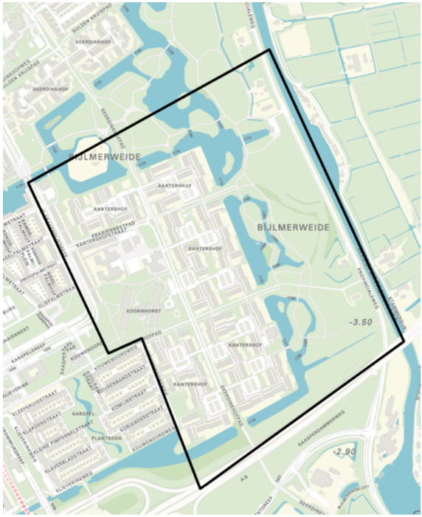
Afbeelding 6.4.a.b – Detailweergave van Kantershof

B. Rechte H-buurt

Het deelgebied Rechte H-buurt wordt, onder verwijzing naar deze bijlage, in artikel 6.4, onderdeel b aangewezen. Dit deelgebied wordt als volgt begrensd:
aan noordwestzijde door de Hoogoorddreef;
aan de noordoostzijde door de Flierbosdreef;
aan de zuidoostzijde door de Karspeldreef; en
aan de zuidwestzijde door het Abcouderpad.
De volgende postcode en huisnummercombinaties worden geacht binnen de Rechte H-buurt te vallen:

Postcode | Huisnummer |  | Postcode | Huisnummer |  | Postcode | Huisnummer
1102 CA | alle |  | 1102 EH | alle |  | 1102 GM | alle
1102 CB | alle |  | 1102 EJ | alle |  | 1102 GN | alle
1102 CC | alle |  | 1102 EK | alle |  | 1102 GP | alle
1102 CD | alle |  | 1102 EL | alle |  | 1102 GR | alle
1102 CE | alle |  | 1102 EM | alle |  | 1102 HA | alle
1102 CG | alle |  | 1102 EN | alle |  | 1102 HB | alle
1102 CH | alle |  | 1102 EP | alle |  | 1102 HC | alle
1102 CJ | alle |  | 1102 ER | alle |  | 1102 HD | alle
1102 CK | alle |  | 1102 GA | alle |  | 1102 HE | alle
1102 CL | alle |  | 1102 GB | alle |  | 1102 HG | alle
1102 CM | alle |  | 1102 GC | alle |  | 1102 HH | alle
1102 CN | alle |  | 1102 GD | alle |  | 1102 HJ | alle
1102 EA | alle |  | 1102 GE | alle |  | 1102 HK | alle
1102 EB | alle |  | 1102 GG | alle |  | 1102 HL | alle
1102 EC | alle |  | 1102 GH | alle |  | 1102 HM | alle
1102 ED | alle |  | 1102 GJ | alle |  | 1102 HN | alle
1102 EE | alle |  | 1102 GK | alle
1102 EG | alle |  | 1102 GL | alle

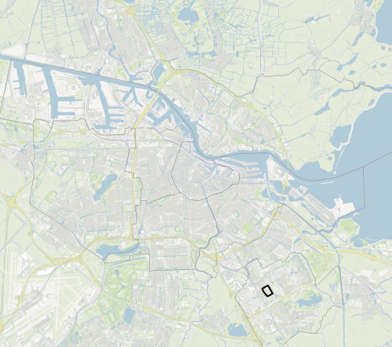
Afbeelding 6.4.b.a – Ligging Rechte H-buurt in Amsterdam

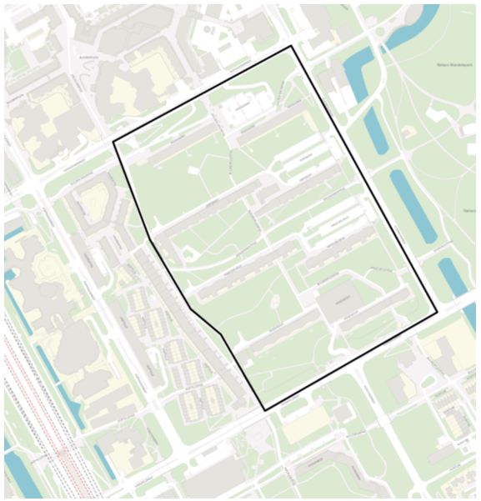
Afbeelding 6.4.b.b – Detailweergave van de Rechte H-buurt

C. Hakfoort -Huigenbos

Het deelgebied Hakfoort-Huigenbos wordt, onder verwijzing naar deze bijlage, in artikel 6.4, onderdeel c aangewezen. Dit deelgebied wordt als volgt begrensd:
aan de noordnoordwestzijde door de Karspeldreef;
aan de oostnoordoostzijde door de Huntumdreef;
aan de zuidzuidoostzijde door de autosnelweg A9; en
aan de westzuidwestzijde door het metrospoor waaraan het station Bullewijk is gelegen.
De volgende postcode en huisnummercombinaties worden geacht binnen Hakfoort-Huigenbos te vallen:

Postcode | Huisnummer
1102 BX | alle
1102 KA | alle
1102 LA | alle
1102 LB | alle
1102 SB | alle
1102 SC | alle
1102 SE | alle

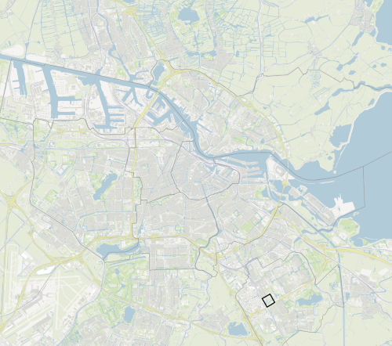
Afbeelding 6.4.c.a – Ligging Hakfoort-Huigenbos in Amsterdam

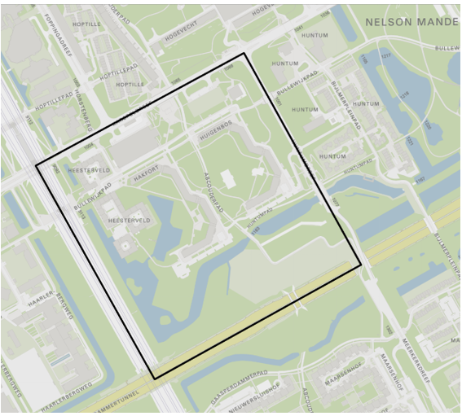
Afbeelding 6.4.c.b – Detailweergave van Hakfoort-Huigenbos

D. Hoptille

Het deelgebied Hoptille wordt, onder verwijzing naar deze bijlage, in artikel 6.4, onderdeel d aangewezen. Dit deelgebied wordt als volgt begrensd:
aan de noordnoordwestzijde door de Hoogoorddreef;
aan de oostnoordoostzijde door het Abcouderspad;
aan de zuidzuidoostzijde door de Karspeldreef; en
aan de westzuidwestzijde door het metrospoor waaraan het station Bullewijk is gelegen.
De volgende postcode en huisnummercombinaties worden geacht binnen Hoptille te vallen:

Postcode | Huisnummer |  | Postcode | Huisnummer |  | Postcode | Huisnummer
1102 BK | alle |  | 1102 NH | alle |  | 1102 PG | alle
1102 BS | alle |  | 1102 NJ | alle |  | 1102 PH | alle
1102 CS | alle |  | 1102 NK | alle |  | 1102 PJ | alle
1102 CX | alle |  | 1102 NL | alle |  | 1102 PL | alle
1102 CZ | alle |  | 1102 NM | alle |  | 1102 PN | alle
1102 NA | alle |  | 1102 NN | alle |  | 1102 PP | alle
1102 NB | alle |  | 1102 NP | alle |  | 1102 PR | alle
1102 NC | alle |  | 1102 PA | alle |  | 1102 PS | alle
1102 ND | alle |  | 1102 PB | alle |  | 1102 PT | alle
1102 NE | alle |  | 1102 PC | alle
1102 NG | alle |  | 1102 PE | alle

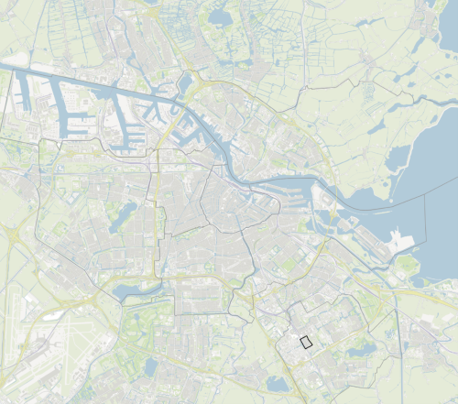
Afbeelding 6.4.d.a – Ligging Hoptille in Amsterdam

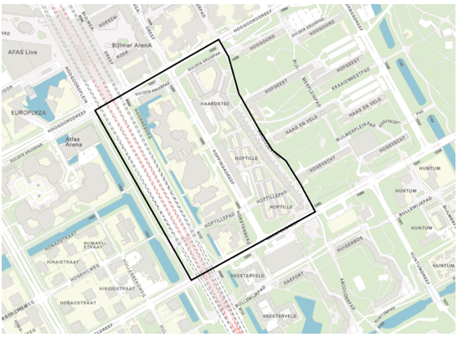
Afbeelding 6.4.d.b – Detailweergave van Hoptille

E. G-buurt oost

Het deelgebied G-buurt oost wordt, onder verwijzing naar deze bijlage, in artikel 6.4, onderdeel e aangewezen. Dit deelgebied wordt als volgt begrensd:
aan de noordwestzijde door het deel van de Provinciale weg dat in noordoostelijke richting loopt;
aan de noordoostzijde door de Weespertrekvaart;
aan de zuidoostzijde:
tussen de Weespertrekvaart en ’s Gravendijkdreef door een denkbeeldige lijn die door de middelpunten van de bruggen met nummers 1134 en 1135 loopt;
tussen de ’s Gravendijkdreef en het metrospoor waaraan het station Ganzenhoef ligt door de Bijlmerdreef
aan de zuidwestzijde:
tussen een denkbeeldige lijn die door de middelpunten van de bruggen met nummers 1134 en 1135 loopt en de Bijlmerdreef door ’s Gravendijkdreef;
tussen de Bijlmerdreef en het deel van de Provinciale weg dat in noordoostelijke richting loopt door het metrospoor waaraan het station Ganzenhoef ligt.
De volgende postcode en huisnummercombinaties worden geacht binnen G-buurt oost te vallen:

Postcode | Huisnummer |  | Postcode | Huisnummer |  | Postcode | Huisnummer
1103 JZ | alle |  | 1103 LG | alle |  | 1103 PL | alle
1103 KA | alle |  | 1103 LH | alle |  | 1103 PM | alle
1103 KB | alle |  | 1103 LJ | alle |  | 1103 PN | alle
1103 KC | alle |  | 1103 LK | alle |  | 1103 PP | alle
1103 KD | alle |  | 1103 LL | alle |  | 1103 PR | alle
1103 KE | alle |  | 1103 LM | alle |  | 1103 PS | alle
1103 KG | alle |  | 1103 LN | alle |  | 1103 PT | alle
1103 KH | alle |  | 1103 LP | alle |  | 1103 PV | alle
1103 KJ | alle |  | 1103 LR | alle |  | 1103 PW | alle
1103 KK | alle |  | 1103 LS | alle |  | 1103 PX | alle
1103 KL | alle |  | 1103 LT | alle |  | 1103 PZ | alle
1103 KM | alle |  | 1103 LV | alle |  | 1103 RA | alle
1103 KN | alle |  | 1103 LW | alle |  | 1103 RB | alle
1103 KP | alle |  | 1103 LX | alle |  | 1103 RC | alle
1103 KR | alle |  | 1103 LZ | alle |  | 1103 RD | alle
1103 KS | alle |  | 1103 NA | alle |  | 1103 RE | alle
1103 KT | alle |  | 1103 NB | alle |  | 1103 RG | alle
1103 KV | alle |  | 1103 PA | alle |  | 1103 RH | alle
1103 KW | alle |  | 1103 PB | alle |  | 1103 RJ | alle
1103 KX | alle |  | 1103 PC | alle |  | 1103 RK | alle
1103 KZ | alle |  | 1103 PD | alle |  | 1103 RL | alle
1103 LA | alle |  | 1103 PE | alle |  | 1103 RM | alle
1103 LB | alle |  | 1103 PG | alle |  | 1103 RN | alle
1103 LC | alle |  | 1103 PH | alle |  | 1103 RP | alle
1103 LD | alle |  | 1103 PJ | alle |  | 1103 SB | Alle, behalve 46
1103 LE | alle |  | 1103 PK | alle |  | 1103 SE | alle

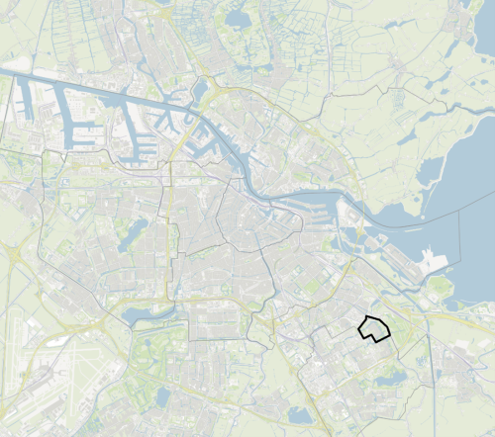
Afbeelding 6.4.e.a – Ligging G-buurt oost in Amsterdam

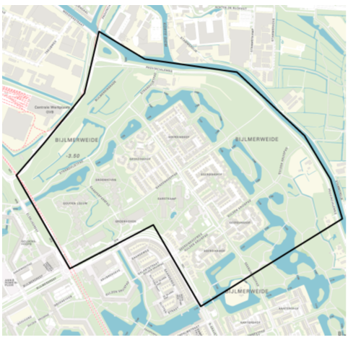
Afbeelding 6.4.e.b – Detailweergave van G-buurt oost

F. Reigersbos Noord

Het deelgebied Reigersbos Noord wordt, onder verwijzing naar deze bijlage, in artikel 6.4, onderdeel f aangewezen. Dit deelgebied wordt als volgt begrensd:
aan de noordnoordoostzijde:
tussen het metrospoor waaraan het station Holendrecht ligt en het Abcouderpad door de Holendrechtdreef;
tussen het Abcouderpad en de Meerkerkdreef door het Meibergpad;
aan de oostnoordoostzijde tussen de Holendrechtdreef en Meibergpad door het Abcouderpad;
aan de oostnoordoosttzijde en aan de noordzijde tussen het Meibergpad en de Reigersbosdreef door de Meerkerkdreef;
aan de oostzijde door de Reigersbosdreef;
aan de zuidzijde door het metrospoor waaraan het station Reigersbos is gelegen;
aan de westzuidwestzijde door het metrospoor waaraan het station Holendrecht is gelegen.
De volgende postcode en huisnummercombinaties worden geacht binnen Reigersbos noord te vallen:

Postcode | Huisnummer |  | Postcode | Huisnummer |  | Postcode | Huisnummer
1106 HX | alle |  | 1106 KS | alle |  | 1106 VE | alle
1106 HZ | alle |  | 1106 KT | alle |  | 1106 VG | alle
1106 JA | alle |  | 1106 KV | alle |  | 1106 VH | alle
1106 JB | alle |  | 1106 KW | alle |  | 1106 VJ | alle
1106 JC | alle |  | 1106 KX | alle |  | 1106 VK | alle
1106 JD | alle |  | 1106 KZ | alle |  | 1106 VL | alle
1106 JE | alle |  | 1106 LA | alle |  | 1106 VM | alle
1106 JG | alle |  | 1106 LB | alle |  | 1106 VN | alle
1106 JH | alle |  | 1106 LC | alle |  | 1106 VP | alle
1106 JJ | alle |  | 1106 LD | alle |  | 1106 VR | alle
1106 JK | alle |  | 1106 LE | alle |  | 1106 VS | alle
1106 JL | alle |  | 1106 LG | alle |  | 1106 VT | alle
1106 JM | alle |  | 1106 LH | alle |  | 1106 VV | alle
1106 JN | alle |  | 1106 LJ | alle |  | 1106 VW | alle
1106 JP | alle |  | 1106 LK | alle |  | 1106 VX | alle
1106 JR | alle |  | 1106 LL | alle |  | 1106 VZ | alle
1106 JS | alle |  | 1106 LM | alle |  | 1106 XA | alle
1106 JT | alle |  | 1106 TG | alle |  | 1106 XB | alle
1106 JV | alle |  | 1106 TH | alle |  | 1106 XC | alle
1106 JW | alle |  | 1106 TJ | alle |  | 1106 XD | alle
1106 JX | alle |  | 1106 TK | alle |  | 1106 XE | alle
1106 JZ | alle |  | 1106 TL | alle |  | 1106 XG | alle
1106 KA | alle |  | 1106 TM | alle |  | 1106 XH | alle
1106 KB | alle |  | 1106 TN | alle |  | 1106 XJ | alle
1106 KC | alle |  | 1106 TP | alle |  | 1106 XK | alle
1106 KD | alle |  | 1106 TR | alle |  | 1106 XL | alle
1106 KE | alle |  | 1106 TS | alle |  | 1106 XM | alle
1106 KG | alle |  | 1106 TT | alle |  | 1106 XN | alle
1106 KH | alle |  | 1106 TV | alle |  | 1106 XP | alle
1106 KJ | alle |  | 1106 TW | alle |  | 1106 XR | alle
1106 KK | alle |  | 1106 TX | alle |  | 1106 XS | alle
1106 KL | alle |  | 1106 TZ | alle |  | 1106 XT | alle
1106 KM | alle |  | 1106 VA | alle |  | 1106 XV | alle
1106 KN | alle |  | 1106 VB | alle |  | 1106 XW | alle
1106 KP | alle |  | 1106 VC | alle |  | 1106 XX | alle
1106 KR | alle |  | 1106 VD | alle |  | 1106 XZ | alle

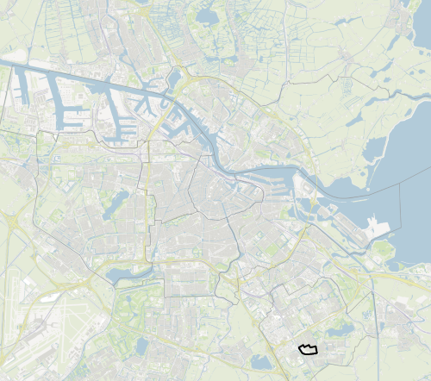
Afbeelding 6.4.f.a – Ligging Reigersbos noord in Amsterdam

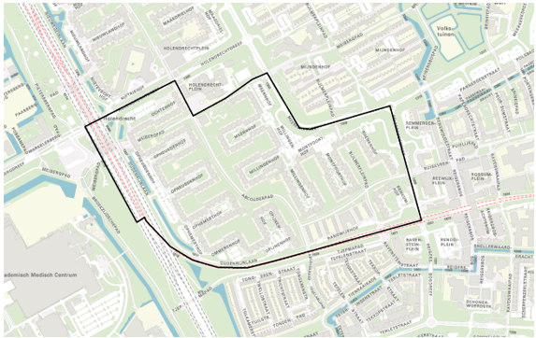
Afbeelding 6.4.f.b – Detailweergave van Reigersbos noord

G. Reigersbos centrum

Het deelgebied Reigersbos centrum wordt, onder verwijzing naar deze bijlage, in artikel 6.4, onderdeel g aangewezen. Dit deelgebied wordt als volgt begrensd:
aan de noordzijde door het Ruiseveenpad totdat deze samengaat met het Puiflijkpad, daarna door het Puiflijkpad;
aan de oostzijde door het Ravenswaaipad ;
aan de westzijde door de Reigersbosdreef;
aan de zuidzijde en oostzijde door het waterlichaam met de naam Snellerwaardgracht.
De volgende postcode en huisnummercombinaties worden geacht binnen Reigersbos Centrum te vallen:

Postcode | huisnummer | Postcode | huisnummer
1106 AM | alle | 1107 EB | alle
1106 AN | alle | 1107 EC | alle
1106 AP | alle | 1107 EG | alle
1106 AR | alle | 1107 EJ | 3, 7, 9, 11
1106 AS | alle | 1107 ES | alle
1106 AT | alle | 1107 ET | alle
1106 AV | alle | 1107 EV | alle
1106 AX | alle | 1107 EW | alle
1107 EA | alle | 1107 EX | alle

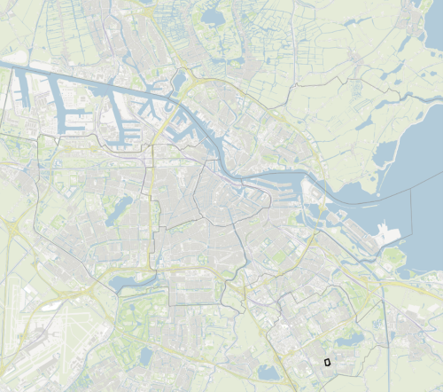
Afbeelding 6.4.g.a – Ligging Reigersbos centrum in Amsterdam

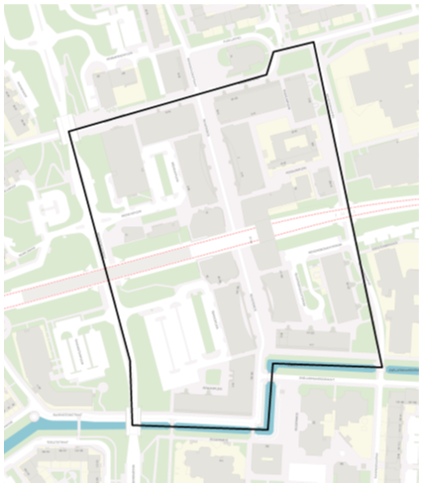
Afbeelding 6.4.g.b – Detailweergave van Reigersbos centrum

H. Venserpolder west

Het deelgebied Venserpolder west wordt, onder verwijzing naar deze bijlage, in artikel 6.4, onderdeel h aangewezen. Dit deelgebied wordt als volgt begrensd:
Aan de zuidwestzijde door het treinspoor dat in noordwestelijke richting door het station Duivendrecht loopt.
aan de westzijde door het uit zuidoostelijk richting komende in oostelijke richting afbuigende treinspoor dat het dichtst tegen de Dalsteindreef, de Alexander Dumaslaan en de Boris Pasternakstraat aan ligt en dat de treinsporen die in noordwestelijke en noordoostelijke richting lopen verbindt;
aan de noordwestzijde door het trein spoor dat in noordoostelijke richting vanuit het station Duivendrecht loopt;
aan de noordoostzijde door de Dolingadreef; en
aan de zuidoostzijde door de Burgemeester Stramanweg;
De volgende postcode en huisnummercombinaties worden geacht binnen Venserpolder west te vallen:

Postcode | Huisnummer |  | Postcode | Huisnummer |  | Postcode | Huisnummer
1102 RA | alle |  | 1102 TC | alle |  | 1102 VH | alle
1102 RB | alle |  | 1102 TD | alle |  | 1102 VJ | alle
1102 RC | alle |  | 1102 TE | alle |  | 1102 VK | alle
1102 RD | alle |  | 1102 TG | alle |  | 1102 VN | alle
1102 RE | alle |  | 1102 TH | alle |  | 1102 VM | alle
1102 RG | alle |  | 1102 TJ | alle |  | 1102 VL | alle
1102 RH | alle |  | 1102 TK | alle |  | 1102 VP | alle
1102 RJ | alle |  | 1102 TL | alle |  | 1102 VR | alle
1102 RK | alle |  | 1102 TM | alle |  | 1102 VS | alle
1102 RL | alle |  | 1102 TN | alle |  | 1102 VT | alle
1102 RM | alle |  | 1102 TP | alle |  | 1102 VV | alle
1102 RS | alle |  | 1102 TR | alle |  | 1102 VX | alle
1102 RT | alle |  | 1102 TS | alle |  | 1102 VW | alle
1102 RV | alle |  | 1102 TT | alle |  | 1102 VZ | alle
1102 RW | alle |  | 1102 TV | alle |  | 1102 WB | alle
1102 RX | alle |  | 1102 TW | alle |  | 1102 WD | alle
1102 RZ | alle |  | 1102 TX | alle |  | 1102 WE | alle
1102 SR | alle |  | 1102 TZ | alle |  | 1102 WG | alle
1102 ST | alle |  | 1102 VA | alle |  | 1102 WH | alle
1102 SV | alle |  | 1102 VB | alle |  | 1102 WJ | alle
1102 SW | alle |  | 1102 VC | alle |  | 1102 WK | alle
1102 SX | alle |  | 1102 VD | alle |  | 1102 WL | alle
1102 TA | alle |  | 1102 VE | alle |  | 1102 WN | alle
1102 TB | alle |  | 1102 VG | alle

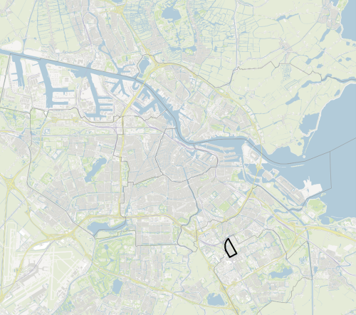
Afbeelding 6.4.h.a – Ligging Venserpolder west in Amsterdam

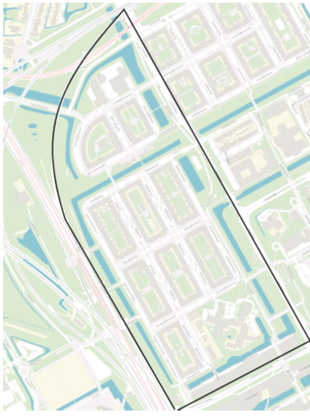
Afbeelding 6.4.h.b – Detailweergave van de Venserpolder west

I. Venserpolder oost

Het deelgebied Venserpolder oost wordt, onder verwijzing naar deze bijlage, in artikel 6.4, onderdeel i aangewezen. Dit deelgebied wordt als volgt begrensd:
aan de noordwestzijde door de Dalsteindreef;
aan de zuidwestzijde door de Dollingadreef;
aan de zuidoostzijde door de Daalwijkdreef;
aan de noordoostzijde door de Dubbelinkdreef;
De volgende postcode en huisnummercombinaties worden geacht binnen Venserpolder oost te vallen:

Postcode | Huisnummer |  | Postcode | Huisnummer |  | Postcode | Huisnummer
1102 AG | alle |  | 1102 XE | alle |  | 1102 ZA | alle
1102 AJ | alle |  | 1102 XG | alle |  | 1102 ZB | alle
1102 AL | alle |  | 1102 XH | alle |  | 1102 ZC | alle
1102 AM | alle |  | 1102 XJ | alle |  | 1102 ZD | alle
1102 AR | alle |  | 1102 XK | alle |  | 1102 ZE | alle
1102 AS | alle |  | 1102 XL | alle |  | 1102 ZG | alle
1102 WP | alle |  | 1102 XM | alle |  | 1102 ZH | alle
1102 WR | alle |  | 1102 XN | alle |  | 1102 ZJ | alle
1102 WS | alle |  | 1102 XP | alle |  | 1102 ZK | alle
1102 WT | alle |  | 1102 XR | alle |  | 1102 ZL | alle
1102 WV | alle |  | 1102 XS | alle |  | 1102 ZM | alle
1102 WX | alle |  | 1102 XT | alle |  | 1102 ZN | alle
1102 WZ | alle |  | 1102 XV | alle |  | 1102 ZP | alle
1102 XA | alle |  | 1102 XW | alle |  | 1102 ZR | alle
1102 XB | alle |  | 1102 XX | alle |  | 1102 ZS | alle
1102 XC | alle |  | 1102 XZ | alle |  | 1102 ZT | alle
1102 XD | alle

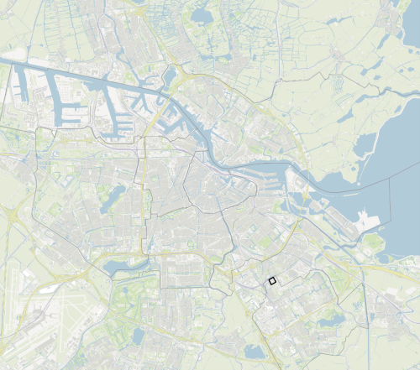
Afbeelding 6.4.i.a – Ligging Venserpolder oost in Amsterdam

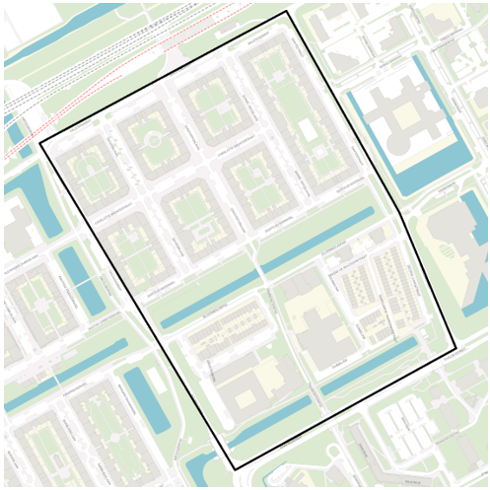
Afbeelding 6.4.i.b – Detailweergave van de Venserpolder oost

d. Aan het einde van de algemene toelichting worden de volgende paragrafen toegevoegd:

Hoofdstuk 6 Verduurzamende woningverbetering
Op 29 maart 2022 heeft het college van burgemeester en wethouders van de gemeente Amsterdam besloten om hoofdstuk 6 toe te voegen aan de subsidieregeling duurzame Amsterdamse gebouwen. Het betreft een zelfstandig hoofdstuk dat geen juridische wisselwerking heeft met de andere hoofdstukken in de regeling. Het hoofdstuk is er op gericht om verenigingen van eigenaren met particuliere woningbezitters in specifieke gebieden te stimuleren om gelijktijdig achterstallig onderhoud aan gebouwen weg te werken en energiebesparende maatregelen te treffen. De eerste gebieden waar deze subsidie aan te vragen is liggen in Amsterdam Zuidoost. Het college zet met deze subsidie een stap in de richting van de realisatie van het Masterplan Zuidoost. De gemeente Amsterdam heeft op 14 juli 2021 financiële steun gekregen voor deze op Amsterdam Zuidoost gerichte subsidie vanuit het door de het Ministerie van Binnenlandse Zaken en Koninkrijksrelaties bestuurde Volkshuisvestingsfonds in de vorm van een specifieke uitkering.

De subsidieregeling in hoofdstuk 6 wordt gekenmerkt door een relatief lage bewijslast voor verlening, stevige vereisten aan de in te dienen stukken voor een voorschot en stevige vereisten voor vaststelling van de subsidie. Lees hierover meer bij de artikelsgewijze toelichting bij respectievelijk artikelen 6.10, 6.12 en 6.14. De bedoeling van deze opzet is dat aanvrager snel duidelijkheid kunnen krijgen hoeveel steun ze van de gemeente kunnen verwachten en op basis van die duidelijkheid de nodige voorbereidingen treffen. De verwachting is dat deze vroege duidelijkheid vanuit de gemeente in combinatie met de duidelijke verplichtingen de besluitvorming binnen vve’s zal bespoedigen.

De regeling is nadrukkelijk gericht op het stimuleren van particulieren in aangewezen gebieden om hun woningen te verbeteren. De hoogte van de subsidie wordt voor het grootste deel bepaald door het aantal woningen in particulier bezit. Woningen die in het bezit zijn van een rechtspersoon en dus per definitie niet bewoond kunnen wordt door de eigenaar kunnen niet leiden tot een hogere subsidie. Uitzondering op dat laatste vormen de woningen en corporatiebezit.

e. Aan het einde van de artikelsgewijze toelichting wordt het volgende hoofdstuk aan de artikelsgewijze toelichting toegevoegd:

Hoofdstuk 6 – Verduurzamende woningverbetering

Artikel 6.1 Begripsomschrijvingen

Dit artikel bepaalt de definities die binnen dit hoofdstuk gehanteerd worden voor bepaalde begrippen. Deze definities kunnen in hun betekenis afwijken van het algemeen spraakgebruik.

Onderdeel a definieert het begrip achterstallig onderhoud. Het wegwerken van achterstallig onderhoud is een belangrijke subsidiabele activiteit in de regeling. Het feit dat het op grond van de woningwet verboden is om achterstallig onderhoud te laten ontstaan heeft als consequentie dat het college ook zou kunnen kiezen om het wegwerken van achterstallig onderhoud af te dwingen met behulp van de last onder bestuursdwang of de last onder dwangsom. Dit brengt de eigenaardige consequentie met zich mee dat de aanvrager die, zoals vereist door de subsidieregeling, inzichtelijk maakt welke activiteiten nodig zijn om het achterstallig onderhoud weg te werken, ook gelijk voor de gemeente inzichtelijk maakt op welke plaatsen zij het verbod overtreden. Het gegeven dat de gemeente in deze specifieke buurten kiest om het wegwerken van achterstallig onderhoud onderdeel te maken van de subsidiabele activiteiten moet niet geduid worden als een indicatie dat de gemeente haar bevoegdheden om naleving van de wet af te dwingen niet zal of mag toepassen. De subsidie voor activiteiten op het gebied van achterstallig onderhoud wordt immers uitsluitend gegevens als deze gecombineerd worden met het bereiken van een bepaalde energie efficiëntie dat laatste is een bovenwettelijk vereiste.

Onderdeel c, d en h
Deze onderdelen duiden allen begrippen die te maken hebben met het bereiken van bepaalde energieprestaties met de woningen in het gebouw. De BRL 9500 is een kaderstellende de beoordelingsrichtlijn die uitspraken doet over de juiste manieren om de energieprestaties van een gebouw te bepalen. De beoordelingsrichtlijn gaat ook in op de kwaliteit van het maatwerkadviesrapport dat vereist wordt bij de in te dienen stukken. Het conformeren van specialisten aan deze beoordelingsrichtlijn hangt verder samen met het vermogen van die specialisten om het energielabel van woning te veranderen in de energielabel database, zoals vereist wordt in artikel 6.13, onderdeel d.

Onderdeel m en n
De definitie van het begrip vereniging van eigenaren is bewust iets breder dan die in het algemeen taalgebruik. De formulering is inclusiever, zodat flatverenigingen of andere juridische eigendomsconstructies die voldoende gelijkenis hebben met vve’s ook aanspraak kunnen maken op deze regeling.

Artikel 6.2 Toepasselijkheid ASA 2013

Dit artikel bepaalt dat de Algemene subsidieverordening Amsterdams 2013 (ASA 2013)van toepassing is op dit hoofdstuk. De ASA 2013 bevat verschillende vereisten aan subsidieaanvragen. In geen van de bepalingen in dit hoofdstuk wordt afgeweken van de ASA 2013, wel wordt er in aanvulling op de ASA 2013 bepaalde informatie gevraagd of bepaalde eisten gesteld.

Artikel 6.3 Doel van het in het hoofdstuk omschreven subsidie
Dit artikel bepaalt het doel van de subsidie in dit hoofdstuk. Het hoofdstuk is op zichzelf staand en dit doel heeft geen invloed op de werking van andere hoofdstukken. Het doel geldt slechts in specifieke gebieden in Amsterdam Zuidoost die gebieden worden bepaald in artikel 6.4. Het doel van de regeling is tot stimulatie door middel van subsidie. Het doel is beperkt tot het stimuleren van vve’s en die vve’s moeten bovendien in ieder geval particuliere woningbezitters bevatten. Hetgeen door de regeling gestimuleerd dient te worden is verduurzamende woningverbetering. Het begrip verduurzamende woningverbetering is gedefinieerd in artikel 6.1, onderdeel l. De in dat artikel op genomen definitie sluit nauw aan bij de subsidiabele activiteiten, zoals bepaald in artikel 6.5.

Artikel 6.4 Gebiedsbepaling
Dit artikel bepaalt het werkingsgebied van dit hoofdstuk. Met andere woorden: er kan alleen subsidie aangevraagd worden op grond van dit hoofdstuk als het vastgoed waaraan de subsidiabele activiteiten plaatsvinden gelegen is binnen het door dit artikel bepaalde gebied. Het werkingsgebied van dit hoofdstuk bestaat uit verschillende deelgebieden. De verschillende deelgebieden worden bij naam genoemde in de onderdelen van dit artikel. De precieze grenzen van de deelgebieden worden bepaald in bijlage III van deze regeling. Bijlage III bevat voor ieder van de deelgebieden de volgende zaken:
een letterlijke omschrijving van de begrenzing van het gebied;
een opsomming van de postcodes en huisnummers die binnen het gebied worden geacht te vallen;
een detailkaart waar de grenzen van het gebied worden weergeven; en
een kaart van Amsterdam waar de ligging van het gebied in de stad wordt weergeven.
Met uitzondering van de laatste globale weergave (punt 4) zijn alle drie de omschrijvingen bindend, waarbij de meest gunstige voor de aanvrager van toepassing is, tenzij dat als gevolg van een onjuistheid of een onbedoelde meerduidigheid kennelijk onredelijk zou zijn.

Artikel 6.5 Subsidiabele activiteiten
Dit artikel bepaalt voor welke activiteiten het subsidie kan verlenen. De subsidie is beschikbaar voor het uitvoeren van specifieke maatregelen. De eerste beperking hangt samen met de gebiedsbepaling uit artikel 6.4. De maatregelen moet binnen het in artikel 6.4 bepaalde gebied getroffen worden. Deze beperking is aan te merken als overcompleet, hetzelfde is immers in artikel 6.4 als bepaald, maar omwille van de duidelijkheid behouden. De volgende beperking is dat de maatregelen onder de verantwoordelijkheid van de aanvrager vallen. De aanvrager is volgens artikel 6.9 de vve en de verantwoordelijkheden van vve’s zijn vaak beperkt door de splitsingsakte of de statuten van de vve. Sommige maatregelen vallen onder de directe verantwoordelijkheid van de eigenaren van de appartementsrechten binnen de vve. Deze zaken vallen buiten de scope van dit hoofdstuk. Het feit dat er geen subsidie voor dergelijke maatregelen gegeven kan worden betekent niet echter niet dat de door de vve te nemen maatregelen tot gevolg moeten hebben dat aan alle in onderdeel a, b en c genoemde voorwaarden moet worden voldaan. Als de vve als gevolg van haar splitsingsakte of statuten niet in staat is om de in onderdeel a, b en c genoemde voorwaarden, dan komt de vve niet in aanmerking voor subsidie. Als de vve de verantwoordelijkheid voor isolatie van de buitengevel bij de eigenaren zelf heeft gelegd en daardoor geen mogelijkheid heeft om het gebouw voldoende te isoleren om de benodigde labelstappen te maken, dan is het gevolg dat er geen subsidie is. Verdere vereisten zijn dat alle woningen in het gebouw voldoen aan de voorwaarden die in onderdelen a, b en c zijn genoemd. Als één woning niet tenminste een B-label haalt of niet 3 labelstappen maakt, dan is niet voldaan aan de voorwaarden voor de subsidie. De plannen moeten dus integraal alle woningen in het gebouw verbeteren. Tot slot is voorwaarde dat er sprake is van een bestaande gebouw en dus geen nieuwbouw. Bestaande bouw is gedefinieerd in artikel 6.1, onderdeel b. Het is nadrukkelijk de bedoeling dat aan alle voorwaarden uit de onderdelen a, b en c wordt voldaan. Als aan één van de voorwaarden niet wordt voldaan, dan kan er geen subsidie verleend worden. Het begrip achterstallig onderhoud uit onderdeel a is in artikel 6.1, onderdeel a gedefinieerd. Het begrip labelstap is gedefinieerd in artikel 6.1, onderdeel j en hangt samen met het energielabel uit onderdeel g.

Artikel 6.6 Subsidiabele kosten
Dit artikel bepaalt welke kosten in aanmerking komen voor subsidie. Het gaat nadrukkelijk om de kosten voor de ‘uitvoering’ van de activiteiten. Het uitvoeren van de activiteiten gaat om het treffen van de maatregelen. Voorbeelden zijn het vervangen van de kozijnen voor triple glas, het bevestigen van een degelijke en veilige trapleuning, het dichten van het lekkend dak. Het gaat daarbij dus niet om voorbereidingskosten of projectmanagementkosten. Het gaat om de kosten voor het doen van het werk en niet om de kosten om ervoor te zorgen dat het wordt gedaan. De kosten voor het opstellen van het herzien MJOP en het vernieuwen van de energielabel, na de uitvoering van de maatregelen, zoals bedoeld in respectievelijk artikelen 6.13, onderdelen d en e, worden ook geacht onder de subsidiabele kosten te vallen.
Verder geldt dat slechts 70% van de genoemde kosten in aanmerking komen voor subsidie. Het gevolgd daarvan is dat aanvragers geacht worden voor minimaal geval 30% van de kosten voor de uit te voeren maatregelen zelf de portemonnee te trekken. Er gekozen om slechts een deel van de kosten te subsidiëren om te verzekeren dat de aanvrager een prikkel houdt om verstandige en betaalbare oplossingen te kiezen.

Artikel 6.7 Hoogte van de subsidie
Dit artikel regelt hoe hoog de subsidie is. De hoogte van de subsidie is in ieder geval niet hoger dan de voor subsidie in aanmerking komende kosten. Die voor subsidie in aanmerking komende kosten zijn in artikel 6.6 geregeld. Naast het gegeven dat er niet meer dan 70% van de kosten gesubsidieerd wordt is de subsidie ook gemaximeerd op basis van het aantal woningen en het eigendom van die woningen. Het belangrijkste doel van de regeling is het stimuleren van de verduurzamende verbetering van woningen in particuliere bezit. In onderdeel a wordt er daarom een maximum gesteld dat afhankelijk is van het aantal woningen in particulier bezit in een gebouw. Als gevolg van onderdeel b kan het maximum verder verhoogd worden als er woningen in corporatiebezit in het gebouw zitten. De door corporatiebezit veroorzaakte verhoging van de maximale subsidie kan echter nooit meer zijn dan een vierde van het maximale bedrag dat voor particuliere woningen verleend kan worden. Dit volgt uit het tweede zinsdeel van onderdeel b. Op die manier wordt geborgd dat de subsidie hoofdzakelijk voor particuliere woningen blijft. De onderstaande tabel maakt de consequenties bij verschillende verhoudingen tussen particuliere en corporatiewoningen duidelijk. In de tabel wordt uitgegaan van 100 woningen. De bedragen die meetellen voor het totale maximumbedrag zijn dik gedrukt.

100 woningen (Particulier % / Corporatie%) | 0% / 100% | 25 / 75% | 50% / 50% | 75% / 25% | 100% / 0%
Maximale subsidie als gevolg van particuliere woningen lettend op onderdeel a (bedrag per woning) | 0 x € 9.400  =  € 0 | 25 x € 9.400  =  € 235.000 | 50 x € 9.400 =  € 470.000 | 75 x € 9.400  =  € 705.000 | 100 x € 9.400 =  € 940.000
Maximale subsidie als gevolg van corporatiebezit uitsluitend lettend op onderdeel b, eerste zinsdeel. (bedrag per woning) | 100 x € 6.000 =  € 6.000.000 | 75 x € 6.000 =  € 450.000 | 50 x € 6.000  =  € 300.000 | 25 x € 6.000  =  € 150.000 | 0 x € 6.000  =  € 0
Maximale subsidie als gevolg van corporatiebezit uitsluitend lettend op onderdeel b, tweede zinsdeel. (een vierde van onderdeel a) | € 0 / 4  =  € 0 | €235.000 / 4 =  € 58.750 | €470.000 / 4 =  € 117.500 | € 705.000 / 4  =  € 176.250 | € 940.000 / 4 =  € 225.000
Maximale subsidie | 0 | € 293.750 | € 587.500 | € 855.000 | € 940.000

Artikel 6.8 Subsidieplafond
Dit artikel regelt het subsidieplafond voor de activiteiten in dit hoofdstuk.

Artikel 6.9 Aanvrager
Dit artikel regelt dat de subsidie uitsluitend is aan te vragen door verenigingen van eigenaren. Het begrip verenigingen van eigenaren wordt gedefinieerd in artikel 6.1, onderdeel m, het is in deze regeling iets breder dan in het dagelijks taalgebruik. Lees daarover de toelichting bij artikel 6.1, onderdelen m en n.

Artikel 6.10 Bij de subsidieaanvraag in te dienen gegevens
De twee leden van dit artikel regelen welke gegevens er bij de aanvraag ingediend moeten worden. Het eerste lid stelt aan aantal expliciete aanvullende eisen aan de beschrijving van activiteiten (het activiteitenverslag) die bij een subsidieaanvraag ingediend moet worden. Een overzichtstabel met aan aantal relevante gegevens over de woningen in het gebouw dient onderdeel te zijn van de beschrijving van activiteiten. De adresgegevens zijn van belang om te kunnen bepalen over welke woningen en gebouwen het gaat en wordt gecontroleerd tegen de beschikbare gegevens in de basisregistratie gebouwen. Het juridisch eigenaarschap speelt een rol bij het bepalen van de hoogte van de subsidie. Helaas geeft de basisregistratie gebouwen niet altijd voldoende duidelijkheid over het eigenaarschap van appartementsrechten in een vve en daarom moet de vve deze gegevens zelf aanleveren. Het huidige energielabel voor woningen kan gevonden worden op http://www.ep-online.nl. Een voorlopig energielabel of een energielabel dat is automatisch is afgegeven kan hier ook volstaan. De voornaamste controle op het energielabel voor de uitvoering van de werkzaamheden wordt gedaan met behulp van de in het tweede lid, onderdeel d vereiste maatwerkadviesrapport.
Het tweede lid bestaat uit vier onderdelen. Elke van deze onderdelen betreft een concreet document of bewijs dat de aanvrager in moet dienen om tot een volledige aanvraag te komen. De kosten voor het opstellen van deze documenten zijn niet subsidiabel.
In onderdeel a wordt een meerjarig onderhoudsplan geëist. Dit onderhoudsplan moet aan strenge kwaliteitseisen voldoen. Die eisen zijn opgesomd in subonderdelen i tot en met vi. Bij onderdeel vi kan gedacht worden aan zaken als rookgasafvoeren, de staat van standleidingen ouder dan 50 jaar, betonkwaliteit, betonrot, spouwankers, circulatie-leidingen, afgiftesysteem, schachten en asbest. Deze zaken kun je niet direct zien. Dit onderhoudsplan gaat in op de benodigde onderhoudsactiviteiten en het is mogelijk dat dit plan ook achterstallig onderhoud bevat. Na uitvoering van de subsidiabele activiteiten wordt nogmaals om een meerjarig onderhoudsplan gevraagd. Aan dit herziene meerjarig onderhoudsplan wordt de aanvullende eis gesteld dat er geen achterstallig onderhoud meer in kan staan.
In onderdeel b wordt een maatwerkadviesrapport geëist. Een dergelijk maatwerkadviesrapport geeft inzicht in de maatregelen en kosten die nodig zijn om een verbetering van de energieprestaties van een gebouw teweeg te brengen. Aan het maatwerkadviesrapport zijn strenge eisen gesteld die worden in subonderdelen i tot en met iv.

Artikel 6.11 Weigeringsgronden
De twee leden van dit artikel regelen de weigeringsgronden. Het betreft in beide leiden aanvullende weigeringsgronden bovenop de weigeringsgronden uit de Algemene subsidieverordening Amsterdam 2013 en de Algemene wet bestuursrecht.
Het eerste lid regelt de dwingende weigeringsgronden. Als aan één van de in de onderdelen opgenomen voorwaarden is voldaan moet het college de subsidie weigeren. Er is geen sprake van beleidsvrijheid.
Onderdeel a van het eerste lid is hoofdzakelijk bedoeld om te borgen dat de aanvrager daadwerkelijk door de subsidieregeling wordt gestimuleerd om de subsidiabele activiteiten uit te voeren. Het spreekt voor zich dat activiteiten die lange tijd geleden zijn uitgevoerd niet retroactief subsidiabel gemaakt worden. Deze weigeringsgrond roept echter vaak discussie op als het moment van de aanvraag maar kort, bijvoorbeeld enkele dagen, na het moment het moment van de uitvoering van de subsidiabele activiteiten ligt. Iemand die voortvarend aan de slag is gegaan, maar niet vooraf de subsidievoorwaarden heeft gelezen of iemand die zich slecht heeft laten informeren kan oprecht gestimuleerd zijn door de subsidieregeling en moet toch op grond van deze weigeringsgrond uitgesloten worden van de subsidie. Een andere uitdaging bij deze bepaling is het bepalen van het moment waarop men begonnen is met het treffen van de maatregelen. Veel subsidiabele activiteiten kunnen goed in delen opgebroken worden. Het isoleren van een woning kan bijvoorbeeld muur per muur en raam per raam gebeuren. Het is voor de gemeente heel moeilijk om van een aanvrager boven tafel te krijgen wanneer ieder onderdeel daadwerkelijk gedaan is. In de praktijk wordt daarom voor de meeste activiteiten de facturatiedatum aangehouden. Als mensen zelf werkzaamheden uitvoeren en er dus geen factuur is voor de levering van diensten, dan is het moment waarop de materialen aangeschaft worden leidend voor het bepalen van de datum.
Onderdeel b van het eerste lid regelt dat de subsidie na de bepaalde datum niet meer aanvraagbaar is. In aanvraag die na die datum binnenkomt loopt immers direct tegen deze weigeringsgrond aan.
Het tweede lid regelt de mogelijke weigeringsgronden en bevat een zogenaamde ‘kan’ bepaling. Als aan één van de in de onderdelen opgenomen voorwaarden is voldaan kan het college de subsidie weigering. Het college kan ook kiezen om de subsidie gedeeltelijk te verlenen. Een weigering of gedeeltelijke weigering van een aanvraag vergt een onderbouwing waarom de beleidsvrijheid op deze manier ingevuld wordt.
Onderdeel a van het tweede lid regelt de mogelijkheid voor het college om aanvragen die het maximumbedrag overschrijden lager vast te stellen. Het is discutabel of er bij deze weigeringsgrond geen sprake is van overcompleet. Aan de bepalingen over de hoogte van de subsidie moet immers ook voldaan worden.
Onderdeel b van het tweede lid regelt een weigeringsgrond die het doel van het hoofdstuk bekrachtigd.
Onderdeel c van het tweede lid regelt dat de gemeente Amsterdam in principe geen twee maal op basis van deze regeling subsidie verleent voor dezelfde activiteit. Toch zijn er gevallen denkbaar waar het college wel een tweede subsidie zou willen kunnen verlenen. In de meeste gevallen zal wel meewegen of bij de eerste aanvraag niet het maximale subsidiebedrag per woning is benut. Denkbaar is een situatie waar een eerder verleende subsidie om moverende redenen op nihil of lager is vastgesteld. Op een later moment zijn de redenen waarom de lagere vaststelling moest plaatsvinden verdwenen of opgelost en de aanvrager wil met verse moed opnieuw aan de slag om de doelen te bereiken.
Onderdeel d van het tweede lid regelt dat de subsidie geheel of gedeeltelijk geweigerd kan worden als het maatwerkadviesrapport of het meerjarig onderhoudsplan dat als onderdeel is van de in te dienen gegevens niet voldoende informatie bevat. Als vanzelfsprekend wordt de aanvrager in de gelegenheid gesteld om deze stukken aan te vullen voordat deze weigeringsgrond wordt toegepast. In sommige gevallen bevat het geleverde maatwerkadviesrapport of het geleverde meerjarig onderhoudsplan op veel punten de benodigde informatie en kan deze als basis fungeren voor verlening van een aanzienlijk deel van de aangevraagde subsidie. Tegelijkertijd is op sommige punten de informatie echter te beperkt. In die gevallen is het niet wenselijk om een aanvraag buiten behandeling te laten, omdat de aanvraag niet volledig is, omdat bepaalde delen van de gevraagde stukken niet voldoende duidelijk zijn. Deze weigeringsgrond maakt eenvoudiger om de aanvraag in behandeling te nemen en dan, na afstemming met de aanvrager, gedeeltelijk te verlenen.

Artikel 6.12 Bevoorschotting
De twee leden van dit artikel regelen een aantal voorwaarden die gesteld worden bij de bevoorschotting van subsidie op basis van dit hoofdstuk. Het aanvragen van subsidie op basis van dit hoofdstuk is relatief laagdrempelig. Voor verenigingen van eigenaren met een beperkte financiële reserve is het van belang dat ze het geld om de subsidiabele activiteiten uit te voeren kunnen ontvangen voordat alle subsidiabele activiteiten zijn uitgevoerd. Bij vaststelling van de subsidie op grond van dit hoofdstuk wordt immers gevraagd om betaalbewijzen van de facturen, zonder de middelen kan die betaling niet plaatsvinden. Het is mogelijk dat het verzoek tot verlening van een voorschot technisch-administratief behandeld wordt als een tussentijdse rapportage.
Het eerste lid regelt dat bij een verzoek tot een voorschot offertes worden aangeleverd. De offertes moet betrekking hebben op de realisatie van de subsidie subsidiabele activiteiten. Verder moeten de subsidiabele activiteiten voldoende duidelijk zijn uitgesplitst en aangemerkt. Met uitgesplitst wordt bedoeld dat een post op de offerte niet andere kosten naast de subsidiabele kosten kan bevatten. Een offerte waar projectmanagement en uitvoering voor de subsidiabele activiteiten in één kostenpost opgenomen zijn is onvoldoende uitgesplitst. Het aanmerken van kosten is wenselijk als een offerte kostenposten bevat die niet subsidiabele zijn. De aanvrager wordt gevraagd om duidelijk te maken welke posten naar hun inschatting onderdeel van de subsidiabele kosten zijn. Op een offerte waar naast de reparatie van een ventilator ook de periodieke reiniging van een filter staan dient de reparatie van de ventilator aangemerkt te worden.
Het tweede lid regelt de maximale hoogte van het voorschot. Er zijn twee maxima van toepassing waarbij het laagste effect heeft. Het eerste maximum hangt samen met de totale som aan subsidiabele kosten die de aanvrager op met de offertes onderbouwd. Het voorschot is nooit hoger dan 70% van de met offertes onderbouwde kosten. Deze 70% van de op de offertes opgevoerde kosten hangt direct samen met de 70% van de kosten voor uitvoering van de subsidiabele activiteiten uit artikel 6.6. Op deze manier wordt geborgd dat de aanvrager geen hoger voorschot krijgen dan naar alle waarschijnlijkheid vastgesteld zal kunnen worden na de uitvoering. Het tweede maximum hangt samen met het verleende subsidiebedrag. Mede als gevolg van artikel 6.7 is het is goed mogelijk dat de aanvrager meer subsidiabele kosten heeft dan dat er subsidie is verleend. De maximale subsidie is immers niet uitsluitend afhankelijk van de subsidiabele kosten, maar ook van het aantal woningen en de eigenaar van die woningen. Dit tweede maximum borgt dat het voorschot nooit hoger is dan het verleende subsidiebedrag. Overwegende dat een subsidie nooit hoger vastgesteld kan worden dan verleend. Als bij het aanvragen van een voorschot blijkt dat de verleende subsidie hoger had kunnen zijn, omdat bij de aanvraag tot subsidieverlening blijkbaar niet alle kosten zijn opgevoerd en bovendien het bedrag per woning niet leidend is geweest bij het bepalen van het verleende subsidiebedrag, dan kan dat aanleiding zijn tot een herziening van de verlening. Het is nadrukkelijk de verantwoordelijkheid van de aanvrager om een dergelijke herziening van de verlening aan te vragen. Het moment van de aanvraag tot herziening geldt daarbij als de peildatum voor het bepalen van de volgorde van aanvragen bij dreigende uitputting van het subsidieplafond.

Artikel 6.13 Aanvullende verplichtingen
Dit artikel regelt de verplichtingen die voor de aanvrager gelden als deze subsidie verleend krijgt op grond van dit hoofdstuk. Voor al deze verplichtingen geldt dat niet naleving op grond van artikel 4:48, onderdeel b, Awb kan leiden tot wijziging of intrekking van de verleende subsidie en dat niet naleving op grond van artikel 4:46, tweede lid, onderdeel b kan leiden tot lagere vaststelling. Elk onderdeel van dit artikel bevat een afzonderlijke verplichting.

Onderdeel a regelt de verplichting om binnen twee jaar na verlening te beginnen met de subsidiabele activiteiten.
Onderdeel b regelt dat binnen drie jaar de activiteiten afgerond dienen te zijn.
Voor beide de uit onderdeel a en b volgende termijnen geldt dat een afwijkende termijn gesteld kan worden door het college, maar daar moet de aanvrager bij de verlening om vragen en dat verzoek met redenen omkleden. De aanvrager kan ook na verlening om uitstel vragen voor de uit onderdelen a en b volgende termijnen, maar wederom moet een dergelijke verzoek met redenen omkleed zijn. Een verzoek om uitstel dient ingediend te worden voordat de termijn voor respectievelijk aanvang of uitvoering verstreken is. Een aanvrager die de uitvoering niet afrond voor het verstrijken van de uitvoeringstermijn moet op grond van artikel 10, eerste lid, onderdeel a het college daar ook al schriftelijk over informeren. Het college kan als de uitvoering binnen twee jaar of de andere gestelde termijn niet is aangevangen, zoals bedoeld in onderdeel a, over gaan tot intrekking of ten nadele van de subsidieontvanger wijzigen van de verleende subsidie op grond van 4:48, eerste lid, onderdeel b Awb. Als de uitvoeringstermijn uit onderdeel b en de indieningstermijn voor aanvraag tot vaststelling van de subsidie, zoals bedoeld in artikel 15 ASA 2013, zijn verstreken kan het college op grond van artikel 4:44, vierde lid Awb overgaan tot ambtshalve vaststelling.

Onderdeel c ziet er op dat een inspecteur in gelegenheid moet worden gesteld om de als gevolg van de subsidiabele activiteiten te controleren.

Onderdeel d ziet op de verplichting om na uitvoering van de subsidiabele activiteiten te zorgen dat het energielabel van alle woningen in het gebouw correspondeert met de werkelijk energieprestaties. Dit betekent in de meeste gevallen dat alle woningen in het gebouw een nieuw energielabel moeten krijgen en dat dit label verwerkt dient te worden in het online labelregister. De informatie in het register wordt gebruikt om na te gaan of de subsidiabele activiteiten zijn uitgevoerd. Deze verplichting geldt alleen als de subsidiabele activiteiten van de aanvrager hebben geleid tot een verandering van de energieprestaties van de woningen. Dit zou het geval kunnen zijn als alle woningen in het gebouw al het energielabel B of beter hadden.

Onderdeel e ziet op de verplichting voor de aanvrager om na uitvoering van de subsidiabele activiteiten een herzien meerjarig onderhoudsplan vast te stellen. Het is van belang dat het gewijzigde MJOP ook daadwerkelijk vastgesteld wordt conform de vereisten van de statuten of de splitsingsakte van de vve. Dit herziene meerjarig onderhoudsplan verschilt van het onderhoudsplan dat ingediend wordt bij de subsidieaanvraag, omdat er voor een periode van 5 jaar, na de uitvoering van de subsidiabele activiteiten, geen onderhoudsactiviteiten in zijn opgenomen die aangemerkt kunnen worden als achterstallig onderhoud.

Artikel 6.14 Verantwoording van de subsidie
De drie leden van dit artikelen regelen een aantal verantwoordende documenten en gegevens die de aanvrager aan moet leveren bij een aanvraag tot vaststelling van de subsidie.
Het eerste lid betreft aanvullende vereisten aan het activiteitenverslag. Dit verslag moet naast de gebruikelijke als gevolg van de ASA en Awb vereiste informatie ook de adresgegevens van de woningen waar de activiteiten zijn uitgevoerd. Deze adressen worden vergeleken met de bij de subsidieaanvraag aangeleverde adressen. In het bijzonder mutaties in het juridisch eigendom kunnen invloed hebben op de hoogte van de vast te stellen subsidies. Als een vastgoedbedrijf bijvoorbeeld een heleboel woningen in het gebouw heeft overgenomen kan dit leiden tot een lagere vaststelling van de subsidie. De verandering van het energielabel is van belang om te bepalen of tenminste 3 labelstappen zijn gemaakt of label B is bereikt.
Het tweede lid regelt een aantal aanvullende vereisten aan de kwaliteit van het financiële verslag dat op grond van de ASA 2013 en de Awb dient te worden meegezonden.
Het derde lid regelt een aantal documenten dat in aanvulling op de verplichte documenten op grond van de ASA 2013 en de Awb dient te worden ingediend. Onderdeel a betreft de betaalde facturen voor de uitgevoerde subsidiabele activiteiten. Voor een toelichting wat er bedoeld wordt met voldoende uitgesplitst en aangemerkt kunt u de toelichting bij artikel 6.12, eerste lid lezen. Betaalbewijzen kunnen de vorm van een bankrekeningafschrift hebben, maar een schriftelijke verklaring van de facturerende partij dat de factuur in kwestie voldaan kan daarin ook voorzien.
Onderdeel b regelt dat het herziene vastgestelde meerjarig onderhoudsplan meegestuurd wordt. De eisen aan dit onderhoudsplan zijn nauwkeurig bepaald in artikel 6.13, onderdeel e. Als dit meegestuurde onderhoudsplan niet aan de eisen voldoet, dan kan dat grond zijn voor een lagere vaststelling op grond van artikel 4:46, tweede lid, onderdeel b, Awb. Uit het document of andere meestuurde bescheiden dient nadrukkelijk te blijken dat het is vastgesteld. Vermelding van de datum van de algemene ledenvergadering waar de vaststelling heeft plaatsgevonden op het document is de gebruikelijke manier. Meegestuurde bescheiden waaruit de vaststelling blijkt zou bijvoorbeeld het verslag van de vergadering waarin de vaststelling heeft plaatsgevonden kunnen zijn.
Artikel II
Dit besluit treedt in werking met ingang van de dag na bekendmaking.
Artikel III
Dit besluit wordt aangehaald als Wijzigingsbesluit subsidie verduurzamende woningverbetering Zuidoost.
Aldus vastgesteld in de vergadering van 29 maart 2022

De burgemeester
Femke Halsema

De gemeentesecretaris
Peter Teesink

Toelichting bij het wijzigingsbesluit
Algemeen deel
Het Wijzigingsbesluit subsidie verduurzamende woningverbetering Zuidoost regelt de toevoeging van een nieuw op zichzelf staand hoofdstuk aan de subsidieregeling duurzame Amsterdamse gebouwen. Daarmee wordt na de toevoeging van hoofdstuk 5 voor de tweede maal gebruik gemaakt van de ruimte voor verbreding die gemaakt is met het Wijzigingsbesluit duurzame Amsterdamse gebouwen. Gekozen is om geen technische wijzigingen of correcties van de subsidieregeling duurzame Amsterdamse gebouwen te verwerken in dit wijzigingsbesluit.

De subsidie in dit hoofdstuk 6 is er gericht ervoor te zorgen dat er in woningen in de aangewezen buurten 1. geen achterstallig onderhoud meer is, 2. tenminste een bepaald energielabel wordt behaald of een aantal labelstappen wordt gemaakt en 3. dat de inpandige installaties naar behoren functioneren.

De subsidiabele activiteiten in dit nieuwe hoofdstuk 6 kunnen in uitzonderlijke gevallen overlappen met de activiteiten uit hoofdstukken 1 tot 4. Overlap met betrekking tot achterstallig onderhoud is uitgesloten, omdat achterstallig onderhoud samenhangt met het voldoen aan de wettelijke vereisten, terwijl de subsidie uit hoofdstukken 1 tot 4 geen kosten dekt die samenhangen met het voldoen aan wettelijke vereisten. Overlap met betrekking tot de labelstappen is beperkt mogelijk. Isolatiemaatregelen en zonnepanelen zijn uitgesloten van subsidie op grond van hoofdstukken 1 tot 4, daarmee is een aanzienlijk deel van de overlap uitgesloten. Wel is het mogelijk dat de keuze voor een andere verwarmingsinstallatie ertoe leidt dat het energielabel van een gebouw verbeterd. Bij de verwarmingsinstallaties ligt ook een gebied van mogelijke overlap als gekeken wordt naar de inpandige installaties die naar behoren moeten functioneren. Het is denkbaar dat als een vve kiest om de collectieve verwarmingsinstallatie aardgasvrij te maken, dat dat kan betekenen dat het energielabel verbeterd en dat een deel de inpandige installaties naar behoren gaan functioneren. Het is op het moment van invoering nadrukkelijk de bedoeling dat een dergelijke stapeling tussen subsidie op grond van hoofdstukken 1 tot 4 en hoofdstuk 6 kan gebeuren. Zelf na subsidie zullen de kosten voor dergelijke ingrepen aanmerkelijk hoger liggen dan de subsidie.

Artikelsgewijze toelichting

Artikel I
De onderdelen van dit artikel wijzigen allemaal de subsidieregeling duurzame Amsterdamse gebouwen.

Artikel I, onderdeel a
Dit onderdeel regelt de vernummering van de slotbepalingen en de citeertitel in het laatste hoofdstuk van de subsidieregeling.

Artikel I, onderdeel b
Dit onderdeel regelt de toevoeging van de regelingstekst van het nieuwe hoofdstuk 6 aan de regeling. De artikelen van dit onderdeel hebben een eigen toelichting. Deze toelichtingen worden bij onderdeel d en e geïntroduceerd.

Artikel I, onderdeel c
Dit onderdeel regelt de toevoeging van een bijlage II. In deze bijlage worden het werkingsgebied van hoofdstuk 6 nauwkeurig omschreven.

Artikel I, onderdeel d
Dit onderdeel regelt de toevoeging van een paragraaf aan de algemene toelichting van de subsidieregeling duurzame Amsterdamse gebouwen over hoofdstuk 6.

Artikel I, onderdeel e
Dit onderdeel regelt de toevoeging van de artikelsgewijze toelichting bij hoofdstuk 6 aan de subsidieregeling duurzame Amsterdam gebouwen.

Artikel II
Dit artikel regelt de datum van de inwerkingtreding

Artikel III
Dit artikel regelt de citeertitel van dit besluit.

